* Configuração do ”**jboss-as-7.1.1.Final**” - Windows

1. Acessar o diretório bin dentro do diretório do jboss (**..jboss-as-7.1.1.Final\bin)**
2. Clicar duas vezes e executar o arquivo “**add-user.bat**”
3. A tela a seguir, mostra os passos a serem dados.  
   **Username: transporte**

**Password: senha**

**Re-enter Password: senha**

**Is this correct yes/no? yes**

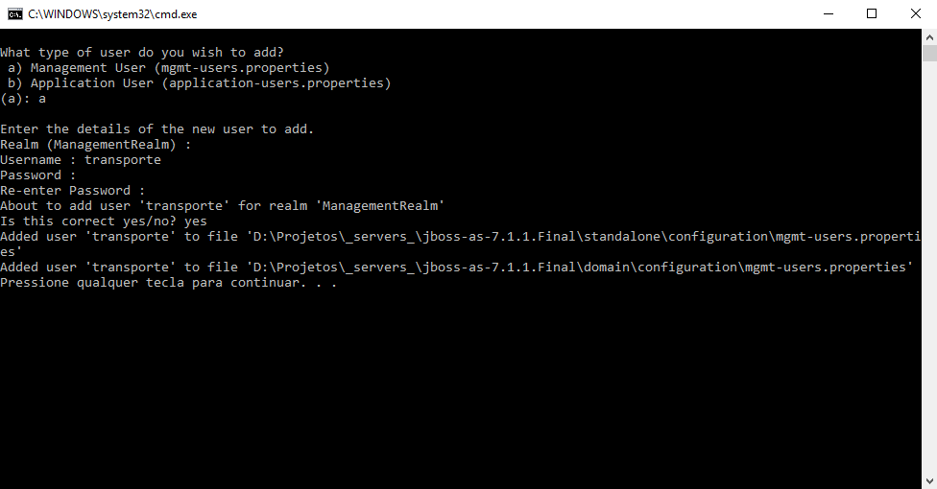

1. Após execução do passo 3, clicar em enter.
2. Iniciar o **jboss-as-7.1.1.Final** e acessar no navegador web o endereço <http://localhost:9990>
3. Informar usuário e senha que foram criados no passo 3.
4. Na aba superior Runtime e lateral Manage Deployments, clicar na opção “ADD Content”

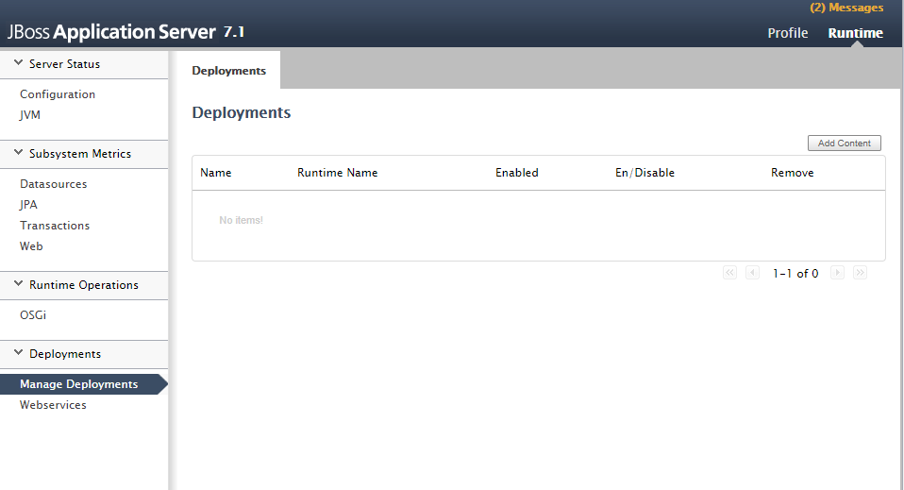

1. Selecionar o arquivo “mysql-connector-java-5.1.39-bin.jar” dentro do diretório “..mysql/” conforme imagem a seguir:

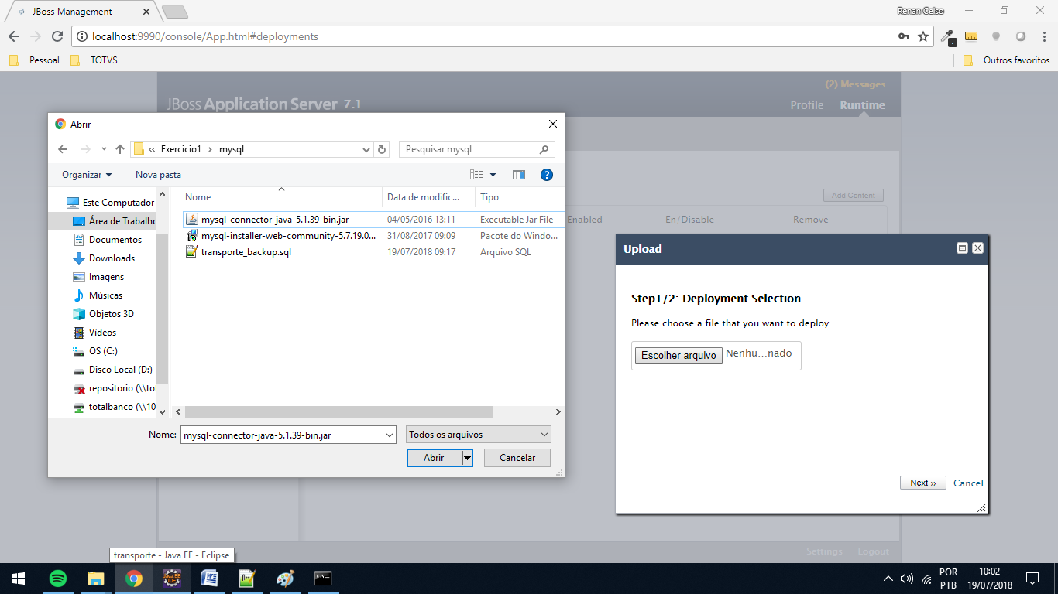

1. Clicar em **next** e em **save** respectivamente, e ao abrir a tela principal novamente, clicar na opção **enable** e depois **confirm**. Ao final, a tela deve estar conforme a seguir:

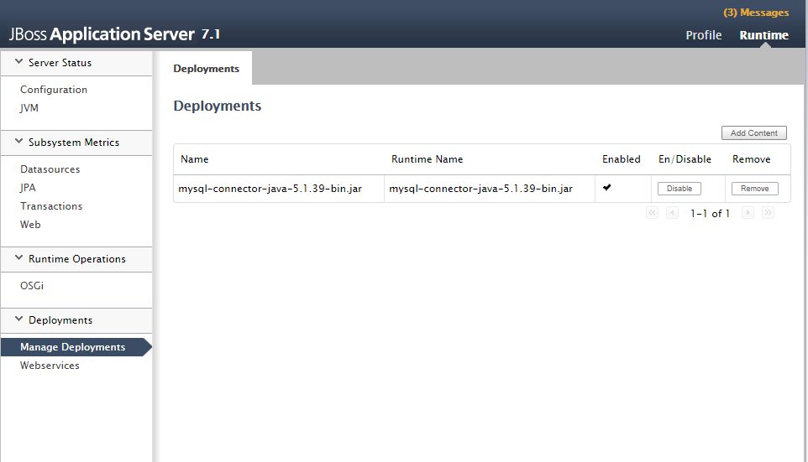

1. Mudar a aba superior selecionada para profile e nas abas laterais, selecionar a opção Datasources conforme imagem a seguir:

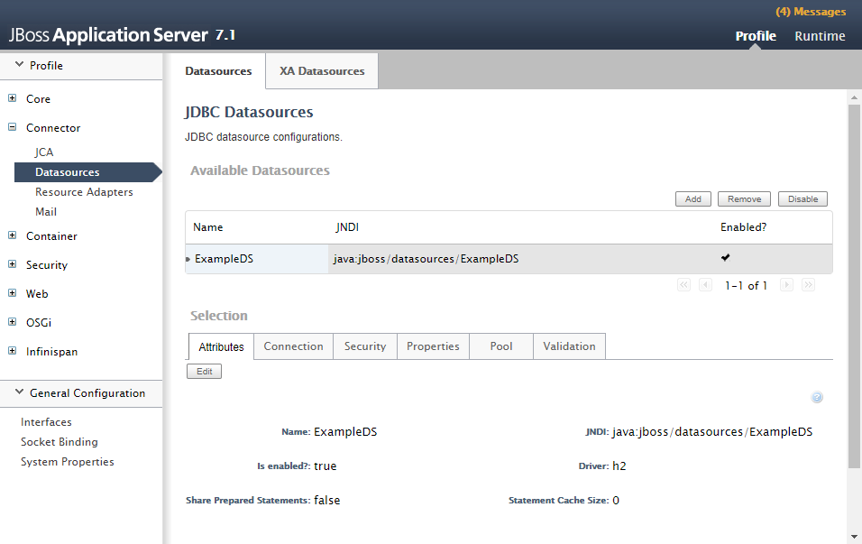

1. Clicar na opção “Add”
2. As configurações devem ser iguais as definidas nas telas a seguir:

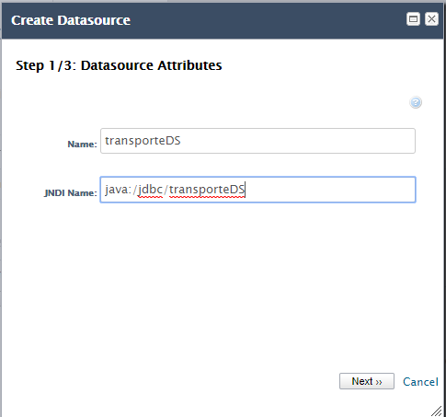

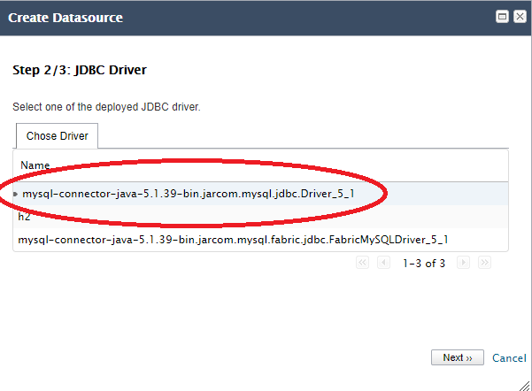

1. Obs: Os campos username e Password devem ser os mesmo definidos na instalação do mysql.

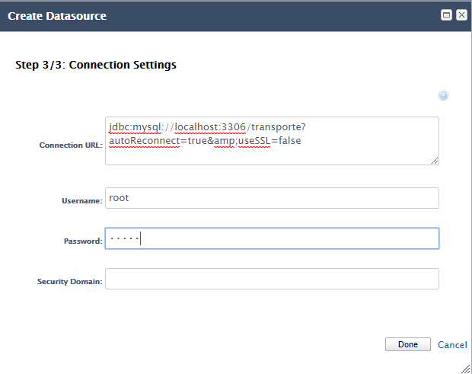

1. As configurações do Datasource devem estar conforme telas a seguir:

